Chapter 18, Solution 24.

(a) 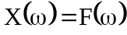 + F [3]
= 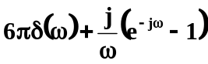

- 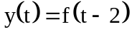
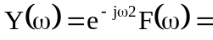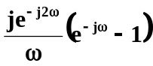

- If h(t) = f '(t)
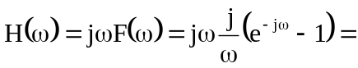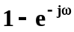

(d) 

 